Vuch x Sharlota
Nová limitovaná kolekce Wild One, která
v sobě spojuje rebelství i ženskost

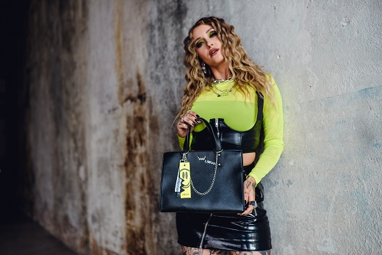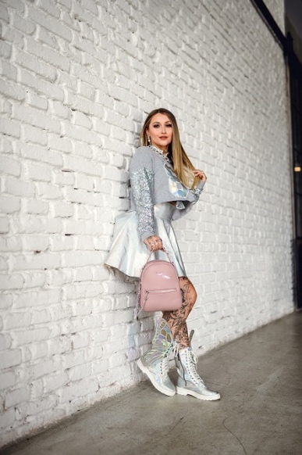

Praha, 23. června 2023 – Vuch představuje novou kolekci Wild One, která vznikla ve spolupráci s českou raperkou Sharlotou, která je známá svým extravagantním stylem. Stejně jako v předchozí úspěšné kolekci pro značku Vuch i tentokrát vládne limitované edici rebelie v protikladu s něžnou ženskostí. Vystihují to i zvolené barvy, které jsou černá a růžová.
„Po vzoru úspěšných, rebelií inspirovaných peněženek je tu další spolupráce s (naší) královnou českého rapu, Sharlotou. Limitovaná edice kabelek, peněženek a batůžků propojuje protiklady rebelky a princezny a vystihne přesně tu osobnost, kterou zrovna chcete zvýraznit,“ říká spolumajitel a šéfdesignér módní značky Vuch Martin Kůs a dodává: „Víme, že část naší osobnosti se může rychle proměnit, a proto i rebelii, která vystihuje tuto kolekci, můžete jednoduše odepnout. Buďte Rider, buďte Lady, buďte Adventure seeker. Zkrátka propojit můžete všechny své já a nechat je vyniknout skrz jedinečný kousek z této limitované kolekce.“
Nové kabelky, peněženky a batůžky v limitované edici nesou název Rider, Lady a Adventure seeker a všechny jsou v provedení růžové nebo černé s výraznými stříbrnými detaily. Vybírat tak můžete podle nálady a být buď princezna nebo rebelka. Kolekce tak vystihuje i samotnou Sharlotu, která se na designu podílela. Sama má ráda výstřednost, kterou je proslulá, v této limitce ale nechala vyniknout jak něžnou ženskost, tak svou rebelskou povahu.
Pražská rodačka Šarlota Frantinová je respektovanou hudebnicí, influencerkou, moderátorkou a jednou z nejposlouchanějších českých umělkyň vůbec. Pod labelem Blakkwood Records vydala tři studiová alba a v loňském roce vyhrála prestižní hudební ceny Evropy 2 v kategorii Rap CZ/SK. Její silně vizuální videoklipy mají milionové shlédnutí na Youtube.

